Непромокаемая одежда Хиппичик

Краткое описание
Непромокаемая, дышащая, мембранная одежда Хиппичик из Англии защитит Вашего ребенка от влаги и грязи во время прогулки. Комбинезоны, утепленные комбинезоны с флисом и дождевики позволяют детям гулять долго, весело и комфортно при любой погоде.
Мембранная детская одежда Хиппичик
- Удобство и комфорт для ребенка на прогулке – внутри комбинезона малышу всегда тепло и сухо
- Отличный внешний вид – все дети в комбинезонах Хиппичик выглядят необыкновенно мило
- Проверенное английское качество - ткань, швы и фурнитура на высшем уровне
- Продуманный крой – нигде не поддувает и не заливает
- Возможность подогнать под размер ребенка – грамотная система затяжек
- Легкий уход – ткань с тефлоновым покрытием отталкивает грязь, поэтому комбинезон можно просто протереть влажной губкой или сполоснуть под душем после прогулки
- Просто королевский выбор – такой же комбинезон в Великобритании носит принц Джордж
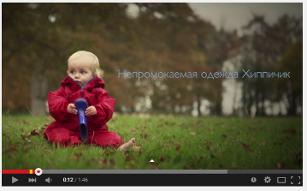
Видео https://youtu.be/STtncr0hNio

Легко встроить в описание товара на сайте.

Подробное описание
Знаете ли вы, насколько прогулки на свежем воздухе полезны для здоровья ребенка? Чем дольше и активнее гуляет ваш малыш, тем лучше. Причем не только для него, но и для всей семьи. Ведь здоровый, румяный и отлично выгулянный ребенок и спит, и ест хорошо, отлично развивается и радует родителей.
Непромокаемые дышащие мембранные комбинезоны Хиппичик поднимут ваши прогулки с ребенком на качественно новый уровень. В такой одежде можно гулять дольше, веселее, приятнее и радостнее и в дождь, и в мокрый снег, и в летний туман и в весеннюю грязь.
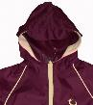
3 варианта комбинезонов Хиппичик позволяют закрыть практически все вопросы с прогулками в любой сезон:
Комбинезон Хиппичик – универсальный «внедорожник». Летом его можно надеть на маечку, а в прохладную погоду на теплую поддеву.
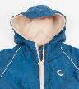
Комбинезон с флисом – комфорт и тепло для дождливой осени, слякотной зимы и мокрой весны.

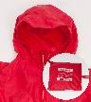
Компактный дождевик – палочка-выручалочка на случай внезапного летнего дождя и мокрых качелей на площадке.
Непромокаемые дышащие мембранные комбинезоны Хиппичик – непревзойденное английское качества и прекрасный внешний вид. Такой комбинезон носит даже наследник английского престола принц Джордж Кембриджский http://www.princegeorgepieces.com/#!Rainy-Days/colb/FBF59C98-55E5-48AF-A688-710C279AA82B

Как они работают
Все комбинезоны Хиппичик сделаны из высокотехнологичной мембранной ткани. Она непромокаемая и непродуваемая, при этом микроскопические отверстия в ее структуре позволяют телу дышать, отводят пар наружу. Это означает, что ребенок в комбинезоне Хиппичик может прыгать в луже и кувыркаться в осенней листве и мокрой траве сколько пожелает, все равно он не вспотеет и не промокнет.

Комбинезон непромокаемый осень-зима-весна «Hippychick»

Классическая модель комбинезона Хиппичик (с флисом или без него) – стратегическая покупка для быстро растущего ребенка. Он сможет носить его несколько сезонов. Благодаря продуманной системе утяжек, комбинезон Хиппичик легко подогнать под размер и идеально посадить по фигуре. Он буквально растет вместе с ребенком. Ткань у этой модели настолько прочная и износостойкая, что при правильном уходе комбинезон сможет прослужить даже нескольким детям.
Эта модель существует в двух вариантах: с флисовой подкладкой и без нее.
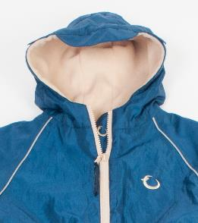

Комбинезон с подкладкой из флиса более теплый и рассчитан на уличную температуру 0-15°С. Его можно носить летом в холодную погоду, весной, осенью и даже в зимнюю слякоть. Флисовая подкладка не отстегивается.

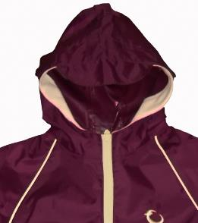

Комбинезон без флисовой подкладки – это легкая непромокаемая ветровка. Носится летом при температуре более 15°С. Весной и осенью нужно поддевать под него флисовый или шерстяной комбинезон либо надевать его поверх теплой одежды – колготок, рейтузов, свитера и т.д.

Главные достоинства этих двух моделей – высочайшее качество, умный крой и возможность подгонять под рост ребенка.

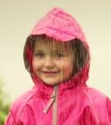
Особенности конструкции.
Горло ребенка надежно закрыто. Комбинезон снабжен светоотражающими элементами спереди и сзади.
Молния комбинезона прочная и безопасная.
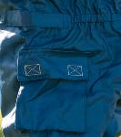
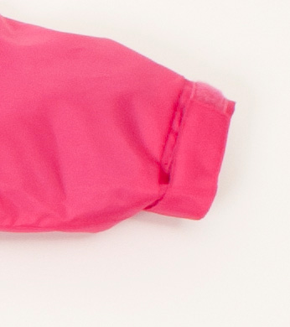В талии утянут резиновой вставкой и имеет дополнительные застежки на «липучке» для точной подгонки размера. Справа на бедре расположен удобный непромокаемый карман с клапаном.

Манжеты на резинке также имеют дополнительные застежки.
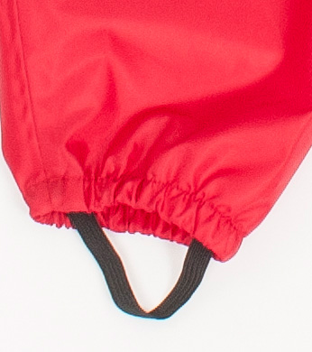
Два меньших размера комбинезона снабжены резинками-штрипками на конце штанин, а штанины больших комбинезонов стягиваются внизу застежками на «липучках».
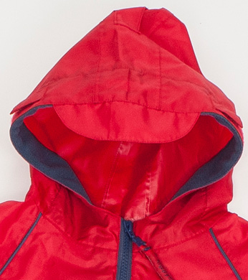
Капюшон комбинезона снабжен небольшим тканевым козырьком для дополнительной защиты лица ребенка от снега и дождя. Форма капюшона регулируется тремя застежками на «липучках».

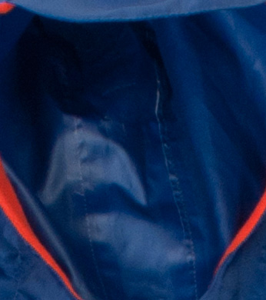Комбинезоны изготовлены из плотной, долговечной и устойчивой к воздействию активных веществ ткани «Oxford» (100% полиэстер). Снаружи ткань имеет тефлоновое покрытие, отталкивающее от одежды грязь и воду. На внутреннюю сторону ткани нанесена тонкая полиуретановая (PU) пленка-мембрана, задерживающая влагу, но пропускающая воздух. Швы надежно проклеены.
Водонепроницаемость комбинезонов - 5000мм, воздухопроницаемость 5730 гр/кв.м/24ч

см | Размеры комбинезона (см)
 | 12—18 месяцев | 18--24 месяцев | 2—3 года | 3--4 года
Рост | 80-88 | 88-94 | 94-100 | 100-116
Объем груди | 38 | 40 | 42 | 46
Длина рукава | 26 | 28 | 29 | 29
Длина штанины | 27 | 28 | 32 | 36

Дождевик-комбинезон весна-лето-осень «Hippychick»

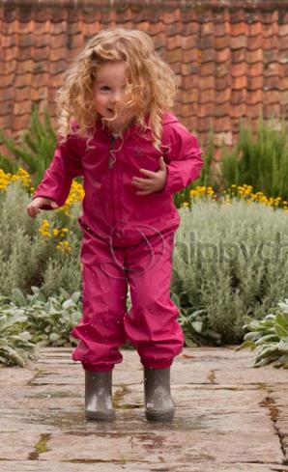
Летний дождевик-комбинезон Хиппичик ультралегкий и компактный. В сложенном виде он легко поместится в мамину сумочку или папин карман. Поэтому его очень удобно всегда брать с собой на всякий случай.

Если погода испортилась, вы в любой момент легко сможете надеть его на ребенка. Или наоборот, можно выходить гулять сразу после ливня, развлекаться по полной программе на мокрой детской площадке, а потом снять комбинезон и идти по своим делам в чистой и сухой одежде.

Ткань дождевика-комбинезона Хиппчик очень тонкая и легкая, не стесяет движения. Поэтому он очень хорош для активных детей. Кроме того он не заменим для малышей, которые только учаться ходить и будут рады поползать по мокрой травке.

Главные его достоинства – непромокаемость, компактность и цена. Это уникальный комбинезон, не имеющий аналогов на рынке.

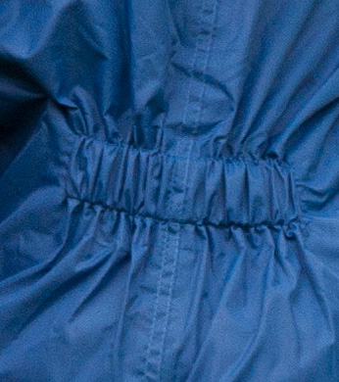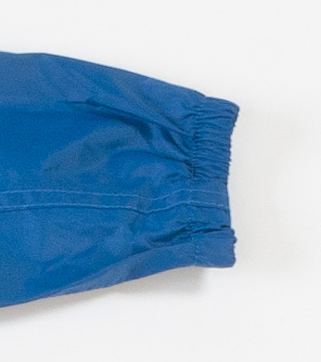Особенности конструкции.
Горло ребенка надежно закрыто.
В талии утянут резиновой вставкой.
Рукава и штанины снабжены эластичными манжетами на резинке.
Молния комбинезона прочная, безопасная и снабжена специальным клапаном, чтобы не натирать шею ребенка.
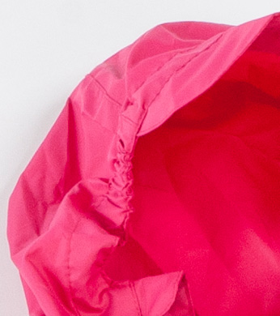
Капюшон комбинезона снабжен небольшим козырьком для дополнительной защиты лица ребенка от дождя. Форма капюшона регулируется двумя резиновыми вставками по бокам.

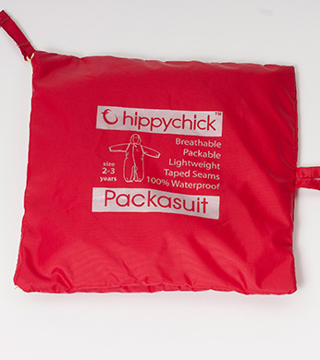Дождевик изготовлен из тонкой, но крепкой ткани (100% полиэстерНа внутреннюю сторону ткани нанесена тонкая полиуретановая (PU) пленка-мембрана, задерживающая влагу, но пропускающая воздух. Швы надежно проклеены.
Водонепроницаемость дождевиков - 3000мм, воздухопроницаемость 3000 гр/кв.м/24ч

 | Размеры дождевика (см)
 | 12—18 месяцев | 18--24 месяцев | 2—3 года | 3--4 года
Рост | 80-86 | 86-92 | 92-98 | 98-110
Объем груди | 34 | 36 | 36 | 37
Длина рукава | 28 | 30 | 32 | 34
Длина штанины | 29 | 33 | 33 | 35

Уход
Нет необходимости часто стирать комбинезон Хиппичик. Грязеотталкивающее тефлоновое покрытие на ткани позволяет легко удалить грязь просто влажной губкой.
Возможна ручная и машинная стирка в режиме "бережная стирка", без отжима и сушки, при температуре до 30°С. Перед стиркой предварительно застегнуть молнию и застежки на «липучке».
Лучше всего стирать комбинезоны Хиппичик специальными средствами для стирки мембранной ткани. Не используйте порошки содержащие отбеливатель, кондиционер. Для максимально долгого сохранения непромокаемых и грязеотталкивающих свойств ткани не рекомендуется отбеливать, сдавать в химчистку и гладить утюгом. Мембранная ткань также «боится» лака для волос и репеллентов.
Сушить комбинезон после стирки нужно вывернув его на изнанку и повесив на прищепки. Сушить его в машине и вблизи нагревательных приборов нельзя.

Почему именно Хиппичик?
Хиппичик – популярнейшая марка детских товаров в Англии. Это слово синоним качества, добротности, продуманности, практичности и экологичности. Марка регулярно завоевывает награды на престижных конкурсах детских товаров в Англии и за ее пределами.
Комбинезон Хиппичик есть в гардеробе всех продвинутых английских малышей, включая маленького принца Великобритании. Это неудивительно, потому что по своим качествам эта непромокаемая одежда с легкостью обходит конкурентов. Дышащая грязеотталкивающая ветрозащитная и износостойкая ткань вместе с грамотной системой утяжек делают комбинезоны Хиппичик самым разумным выбором для вдумчивого покупателя. А комбинезоны-дождевики вообще не имеют аналогов на рынке. Обеспечить такую же компактность и непромокаемость не может ни одна другая марка.
Как выбрать нужную модель?
 | Дождевик Хиппичик | Тонкий комбинезон | Комбинезон с флисом
 | 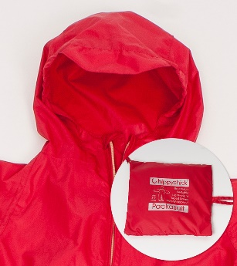 | 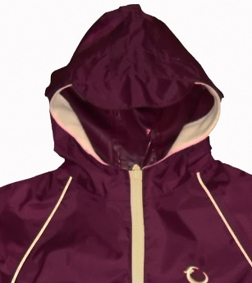 | 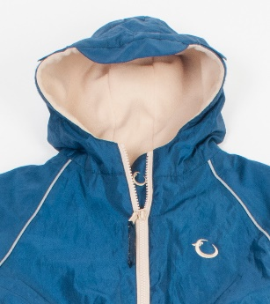
Ткань | 100% полиэстер | 100% полиэстер Оксфорд*  Это более плотная и прочная ткань саржевого плетения | 100% полиэстер Оксфорд*  Это более плотная и прочная ткань саржевого плетения
Непромокаемость/  воздухопроницаемость | 3000/3000 | 5000/5000 | 5000/5000
Утепление | - | - | Поларфлис, устойчивый к появлению катышков
Тефлоновое покрытие - антигрязь | - | + | +
Фурнитура | Стандартное европейское качество | Повышенное качество для большей надежности | Повышенное качество для большей надежности
Размер | Слегка маломерит, не подгоняется по росту | Слегка большемерит и хорошо регулируется затяжками на липучках. Прослужит минимум 2 сезона | Слегка большемерит и хорошо регулируется затяжками на липучках. Прослужит минимум 2 сезона
Компактность | Складывается в маленькую сумочку | - | -
Карманы | - | + | +
Рекомендации | Компактный дождевик - предназначен, прежде всего, для использования летом.  После дождя, когда на улице грязно и мокро, а малышу все равно хочется облазить все скамейки, горки и качели, дождевик просто не заменим.  Так как он занимает мало места, его также удобно захватить с собой на прогулку на случай неожиданного дождя.  Если ваш ребенок не отъявленный «водолаз», дождевик хорошо купить весной слегка на вырост. Весной он будет великоват, его можно будет надевать сверху на теплую одежду. Летом он станет ребенку впору и пригодится в теплые, но дождливые дни. | Непромокаемый комбинезон - это настоящая защитная одежда. Как резиновые сапоги - серьезно и основательно.  Его не очень удобно брать с собой на всякий случай. Зато он незаменим в ненастную осеннюю погоду. Ну и если ребенок по-настоящему любит лужи.  Долговечность ткани и фурнитуры, грамотная система затяжек на липучках и большемерность позволят проносить его 2-3 сезона в зависимости от темпов роста ребенка.  Это самая универсальная модель: под любую температуру. Можно надевать летом на маечку с шортами, и весной/осенью на теплую флисовую поддеву. | Непромокаемый комбинезон на флисе – утепленный вариант базовой модели.  Его можно носить до холодов. Но летом, возможно, в нем будет слишком жарко.  Долговечность ткани и фурнитуры, грамотная система затяжек на липучках и большемерность позволят проносить его 2-3 сезона в зависимости от темпов роста ребенка.
Чтобы полностью подготовить ребенка к непогоде, мы рекомендуем приобрести комплект из 2 комбинезонов: дождевик + непромокаемый комбинезон. Выбирайте комбинезон на флисе, если ваш малыш легко замерзает и без подкладки, если малышу все время жарко. Дождевик пригодится вам летом для подстраховки в дни, когда существует вероятность дождя.

Отзывы
Вот что пишут благодарные покупательницы:
«Очень довольна! У нас с флисом, рост 95 см. размер 3-4 года, большеват, конечно. Но все утягивается, сзади сделала крест-накрест - получилось красиво и функционально - это факт! Все лужи победили и даже снег, на шею надели манишку, чтобы не задувало!
Ткань действительно не промокает, капли просто скатываются.
Дочь в полном восторге, так как ей в комбинезоне разрешено все!
Куплю еще более легкий, только другого цвета. Спасибо огромное!»
Елена, Одинцово
http://hippychick.ru/aio2013.html
«Комбез взяла с флисовой подкладкой. Взяли весной, но надеть пришлось только один раз, но это ничего, взяла с запасом. Зато сейчас сносу нет! На даче само то!!! Могу, не опасаясь, отпустить ребенка, главное заправить штанишки в резиновые сапожки! Ребенок гулял весь день, при этом температура была чуть меньше 10 град. с перерывом на еду, и все были счастливы! Сыночку разрешалось измерить все лужи! Исследовать все интересные места, в общем, ребенок и я были счастливы! А стирать его не надо - достаточно протереть влажной тряпочкой!»
Катерина, Тюмень
http://hippychick.ru/aio2013.html
«Отличные комбинезоны - качество супер! продуманная система застежек-утяжек - садится прямо по фигуре ре. мы брали большой размер - прекрасно носится, не промокает абсолютно, моется влажной губкой. ну прям очень.
У нас с флисовым подкладом.
Мамы! Берите, не пожалеете!»
Елена, Москва
http://shirpotreba.net/katalog.php?id=1229
Замечательный, очень удобный, функциональный комбинезон на весну-холодное лето-осень. Сегодня был жуткий ветер, но доча в своем скафандрике чувствовала себя прекрасно. Очень продуманный дизайн: куча застежек, утяжек, липучек. Благодаря им удалось большой размер посадить на маленькую дочу.
Особенно меня восхитила ткань - любая грязюка просто тряпочкой стирается.
Мария, Звенигород
http://otzovik.com/review_423685.html
Просто отличные комбезы! яростно всем рекомендую!
Когда я планировала приобретение непромокаемых комбезов для детей, я долго беседовала со своей жабой Один из ее аргументов был в том, что по-настоящему мокрых дней не так уж и много, и их вполне можно пересидеть дома в чистоте и сухости. Но я все же жабу победила, хиппичики приобрела, и теперь по весне мои дети из них просто не вылезают. Называют их скафандрами и надевают по любой погоде. Их можно понять, я б сама от такого не отказалась!Фишка в том, что можно не только по лужам скакать, но и сидеть в них. Ну или в мокрой прошлогодней листве, или просто на влажном и грязном. И НИЧЕГО ребенку за это не будет:) И комбезу тоже! Все просто стирается влажной тряпкой, в случае экстрима споласкивается под душем. Разок в сезон стираю в стиралке.
Самое замечательное то, что в них не жарко и не холодно по переменчивой весенней погоде, когда то припекает, то подмораживает.
Марина, Москва
http://irecommend.ru/content/vesennii-mast-khev
«У нас два таких комбеза, один с флисом, для старшего, и один без флиса, просто дождевичок для мелкой. Купили сначала один, оказался настолько хорошего качества, что купили и для мелкой. С флисом можно смело носить до снега, мой так носится и при небольшом морозе ему тепло. Внутри - мембрана, поэтому не промокает и ребенок не потеет, даже набегавшись. Снаружи тоже какое-то покрытие, поэтому гряз не липнет, стирала за сезон пару раз! Это мальчику-шилопопу-покорителю луж 3х лет!Обычно просто сверху протирала тряпкой мокрой.
Мелкой купили на пробу дождевик. Все тоже самое, только без подкладки. У нас уже был флисовый комбез, надевали на него сверху. А летом носили просто по сырой или прохладной погоде. Можно смело отпускать ползать по земле и траве.
Хорошо продумана система застежек, можно отрегулировать "по фигуре". И капюшон удобный с козырьком, регулируется тоже в 3х!местах.
В общем, хорошая и качественная универсальная вещь - и на лето, и на осень-весну, а с флисом - и на слякотную зиму подойдет. Рекомендую, испытано на своих:)»
Светлана, Санкт-Петербург
«Мне лично дождевик показался ну очень удобным вариантом именно для лета, когда уже тепло и большой комбез висит себе в шкафу (потому что уже тепло и мы ходим в кофте и иногда куртке).Но летом, особенно на северо-западе, далеко не всегда тепло и сухо. И часто тепло, но не сухо. А иногда и вообще прохладно и местами мокро и грязно. И когда идет дождь, ты сидишь дома обычно и не идешь гулять. А вот после дождя - очень даже идешь. И все горки-качели-скамейки и трава - мокрые (и грязные чаще всего). И так как дитя в любом случае не хочет просто смирно гулять за ручку, а то и дело норовит залезть попой и др.частями на всякие интересные мокрые места, то такой дождевик просто спасение!
У нас еще часто летом такое бывает, что уходим из дома с утра гулять, а в обед прошел дождь. И все. Или у тебя есть дождевик - или нужно быть готовым к грязной и мокрой одежде. Ну, или у тебя ребенок "гуляет", пристегнутый к коляске, тогда пофиг:) Дождевик нужен тогда только коляске. Но это ведь только до поры до времени:)))
По-моему, если погода "предвещает", то взять с собой такой комбез в 100 раз проще. И надеть не так уж сложно, зная, что зато потом не будешь отстирывать "следы катания на попе по траве" от джинсов и штанов. И то, что тонкий - хорошо. Не жарко и не объемно. Самое то на лето!»
Светлана, Видное
http://irecommend.ru/content/nezamenimaya-veshch-na-leto-osobenno-dozhdlivoe-severnoe
И хотя у нас нет отзыва от Кейт Мидлтон, мамы принца Джорджа Кембриджского, мы уверены, что и принцу комбинезон Хиппичик по душе. Иначе он не стал бы его носить
http://www.princegeorgepieces.com/#!Rainy-Days/colb/FBF59C98-55E5-48AF-A688-710C279AA82B

